В О Ј Н А П О Ш Т А
Бр. 2 9 7 7
Бр. 276-10
02.08.2019. године
Б Е О Г Р А Д

На основу члана 63. став 1. Закона о јавним набавкама (''Службени гласник РС'' бр. 124/12, 14/15 и 68/15), ВП 2977 Београд, ул. Вељка Лукића Курјака бр. 33, 11000 Београд, објављује:
Измену Конкурсне документације
за јавну набавку услуге у отвореном поступку бр.98/2019 – ОПРАВКА КРОВА ОБЈЕКТА КН-108/1 У КАСАРНИ „ГЕНЕРАЛ ЈОВАН МИШКОВИЋ“ У БЕОГРАДУ, по следећем:

- Пре достављања понуде, а ради сагледавања обима радова, због евентуалне непрецизности у предмеру радова, Инвеститор ће обезбедити обилазак сваког радног дана у времену од 8,00-10,00 часова.

- Продужава се рок за достављање понуда до 20.08.2019. године. Понуду доставити на адресу: Војнa пошта 2977 Београд, 11000 Београд, Вељка Лукића Курјака бр.33, са назнаком: ,,Понуда за јавну набавку услуге – Оправка крова објекта КН-108/1 у касарни „Генерал Јован Мишковић“ у Београду, ЈН бр. 98/2019 - НЕ ОТВАРАТИ”. Понуда се сматра благовременом уколико је примљена од стране наручиоца до 20.08.2019. године до 10,00 часова.
Отварање понуда је истог дана, 20.08.2019. године (уторак) у 10,30 часова у канцеларији 121 или одговарајућој на I спрату објекта Управне зграде Војне поште 2977 Београд, Београд, Вељка Лукића Курјака бр.33.

- У конкурсној документацији на страни 20/45 поглављe VII ОБРАЗАЦ СТРУКТУРЕ ЦЕНЕ, ПРЕДМЕР ЗА ОПРАВКУ КРОВА ОБЈЕКТА КН-108/1 У КАСАРНИ „ГЕНЕРАЛ ЈОВАН МИШКОВИЋ“ У БЕОГРАДУ, мења се и гласи:

VII ОБРАЗАЦ СТРУКТУРЕ ЦЕНЕ
ПРЕДМЕР ЗА ОПРАВКУ КРОВА ОБЈЕКТА КН-108/1 У КАСАРНИ „ГЕНЕРАЛ ЈОВАН МИШКОВИЋ“ У БЕОГРАДУ“

_____________________________________________________________________________
(назив понуђача)

I. | ЗИДАРСКИ РАДОВИ
1. | Обијање постојећег трулог и поткорушеног малтера стрехе објекта ширине око 60цм.  На местима где је постојећи малтер оштећен, испуцао или се подкорушио исти обити све до здраве подлоге.
 | м2 | 130,00 | x |  | =
2. | Малтерисање стрехе објекта ширине око 60цм и делова где је скинут малтер, продужним малтером 1:2:6, са употребом скеле.  Обрачун по м2.
 | м2 | 130,00 | x |  | =
3. | Дерсовање зидова после обијања зидних плочица као припрема за израду изолације.
 | м2 | 15,00 | x |  | =
 |  | УКУПНО ПОД I:
II. | ТЕСАРСКИ РАДОВИ
1. | Демонтажа кровних летви за кровни покривач медитеран цреп. Летве пажљиво демонтирати, очистити, сложити на привремену депонију поред објекта.  Обрачун по м2 косе површине.
 | м2 | 1.000,00 | x |  | =
2. | Замена дотрајалих и оштећених елемената кровне конструкције. Извршити пажљиву демонтажу дотрајалих елемената крова. Од суве четинарске грађе по узору на демонтиране елементе обрадити нове и уградити их са свим потребним везама. У цену улазе и подупирања и обезбеђења.  Обрачун по м3 уграђене грађе.
 | м3 | 5,00 | x |  | =
3. | Набавка и постављање дашчане подлоге преко кровне конструкције. Даске дебљине 24мм од суве, праве и квалитетне чамове даске, оптималне дужине поставити на додир и заковати.  Обрачун по м2 постављене површине.
 | м2 | 1.000,00 | x |  | =
4. | Летвисање крова летвама пресека 24/48 +24/48мм (дупла летва) за ношење медитеран црепа. Први слој летве 24/48мм поставити низ кров паралелно са роговима (осовински размак рогова око 80цм), преко дашчане оплате и паропропусне фолије, за стварање ваздушног простора испод покривача. Други слој летве 24/48мм поставити на одговарајућем размаку за медитеран цреп. Летвисање извести сувим, правим и квалитетним јеловим летвама, оптималне дужине.Обрачун по м2 мерено по косини крова.
 | м2 | 1.000,00 | x |  | =
 |  | УКУПНО ПОД II:
III. | ИЗОЛАТЕРСKИ РАДОВИ
1. | Набавка и постављање паропропусне- водонепропусне фолије 90-100г/м2, са преклапањем од 10-15цм и лепљењем обострано лепљивом армираном акрилном траком на местима преклапања и испод подлетве. Фолију постављати према упутству произвођача.  Обрачун по м2 кровне површине.
 | м2 | 1.000,00 | x |  | =
2. | Скидање старе термоизолације дебљине д=10цм и ПВЦ фолије и спуштање поред објекта.  Обрачун по м2 кровне површине.
 | м2 | 1.000,00 | x |  | =
3. | Набавка и постављање термоизолације од минералне вуне дебљине д=10цм на крову између рогова.  Обрачун по м2 кровне површине.
 | м2 | 1.000,00 | x |  | =
4. | Израда хоризонталне и вертикалне хидроизолације у мокром чвору на првом спрату пре постављања керамичких плочица. Хидроизолацију радити на сувој и потпуно чистој површини класичним материјалима или савременим премазима у два слоја у свему према упутству произвођача (Сика, Isomat или слично).
 | м2 | 20,00 | x |  | =
 |  | УКУПНО ПОД III:
IV. | ПОКРИВАЧКИ РАДОВИ
1. | Скидање кровног покривача од медитеран црепа. Цреп пажљиво демонтирати, очистити и припремити за постављање. Оштећен или витоперен цреп одбацити и спустити поред објекта на привремену градилишну депонију.  Обрачун по м2 косе површине.
 | м2 | 1.000,00 | x |  | =
2. | Скидање грбина и слемена од слемењака. Слемењаке демонтирати и спустити поред објекта на привремену градилишну депонију.  Обрачун по м1 слемена и грбина.
 | м1 | 70,00 | x |  | =
3. | Постављање старог очишћеног медитеран црепа са учвршћивањем.  Обрачун по м2 покривне површине.
 | м2 | 400,00 | x |  | =
4. | Набавка и постављање медитеран црепа са учвршћивањем сваког црепа. Цреп мора бити према постојећем, раван, неоштећен и квалитетан.  Обрачун по м2 покривне површине.
 | м2 | 600,00 | x |  | =
5. | Набавка и покривање грбина и слемена слемењацима. Слемењаке уградити са типским копчама и подмазивањем цементним малтером.  Обрачун по м1 слемена и грбина.
 | м1 | 70,00 | x |  | =
 |  | УКУПНО ПОД IV:
V. | ЛИМАРСКИ РАДОВИ
1. | Демонтажа висећих олука и олучних вертикала. Лимаријау демонтирати и спустити поред објекта на привремену градилишну депонију.  Обрачун по м1 лимарије.
 | м1 | 260,00 | x |  | =
2. | Демонтажа вентилационих глава Ø120 и Ø150 и спуштање поред објекта на привремену градилишну депонију.  Обрачун по ком. вентилационе главе.
 | ком. | 10,00 | x |  | =
3. | Демонтажа опшивке увала поред зидова, димњака и вентилационих канала поцинкованим лимом д=0,6мм, РШ 60цм.
 | м1 | 45,00 | x |  | =
4. | Демонтажа ветар лајсни.
 | м1 | 20,00 | x |  | =
5. | Набавка и постављање лимених пластифицираних окапница пре постављања паропоропусне фолије, РШ 30цм.
 | м1 | 130,00 | x |  | =
6. | Набавка и постављање заштитне решетке против птица.
 | м1 | 130,00 | x |  | =
7. | Опшивање увала поред зидова и димњака пластифицираним поцинкованим лимом д=0,6мм, РШ 50цм.
 | м1 | 45,00 | x |  | =
8. | Опшивање ветар лајсни пластифицираним поцинкованим лимом д=0,6мм, РШ 33цм.
 | м1 | 20,00 | x |  | =
9. | Израда и постављање профилисане лајсне на споју крова и светларника пластифицираним поцинкованим лимом дебљине 0,6мм, РШ 35-40цм са дихтовањем трајноелеастичним гитом.
 | м1 | 15,00 | x |  | =
10. | Израда и постављање уводног пластифицираног поцинкованог лима у олук дебљине 0,6мм, РШ 40цм.
 | м1 | 130,00 | x |  | =
11. | Израда и монтажа висећих правоугаоних олука од пластифицираног поцинкованог лима, развијене ширине 60цм, ширине олука 15цм, дебљине 0,60мм. Олуке спајати нитнама, једноредно са максималним размаком 3цм и силиконисати. Држаче висећих олука урадити од поцинкованог флаха 25х5мм и нитовати са предње стране олука нитнама Ф4мм, на размаку до 80цм.  Обрачун по м1 висећег олика.
 | м1 | 130,00 | x |  | =
12. | Израда и монтажа олучних вертикала од пластифицираног поцинкованог лима, квадратног пресека 14х14цм, дебљине лима 0,60мм. Делови олучних цеви морају да улазе један у други минимум 50мм. Пластифициране поцинковане обујмице са држачима поставити на размаку од 200цм. Преко обујмица поставити украсну траку. Олучне вертикале морају бити удаљене од зида минимум 20мм.  Обрачун по м1 олучне цеви.
 | м1 | 130,00 | x |  | =
13. | Израда и монтажа вентилационих глава од пластифицираног поцинкованог лима дебљине 0,60мм, према постојећим. Поједини делови вентилационих цеви морају да улазе један у други минимум 50мм.  Mонтирати вентилациону главу дужине 1,50м1 са 0,50м1 у кровној равни и 1м1 изнад кровне равни, вентилациона глава треба да је добро спојена са ливеном цеви, а место продора кроз кровну раван добро обезбедити са подметачем од поцинкованог лима. У цену улази и обрада продора са израдом подметача приближних димензија 50х50цм.  Обрачун по м1 вентилационе цеви.
 | Ø150 мм ..................................................... ком. | 5,00 | x |  | =
 | Ø120 мм ..................................................... ком. | 5,00 | x |  | =
14. | Израда лимених опшивки код продора антенске цеви кроз кровну раван приближних димензија 50х50цм.  Обрачун по ком. штуцне.
 | ком. | 1,00 | x |  | =
15. | Набавка и монтажа типских снегобрана за медитеран цреп од поцинкованог пластифицираног флах гвожђа у боји црепа тачкасто постављених. Снегобране поставити на размаку од 40цм у хоризонталном правцу на сваки други ред, почевши од трећег реда црепа.  Обрачун по ком. снегобрана.
 | ком. | 800,00 | x |  | =
 |  | УКУПНО ПОД V:
VI. | СТОЛАРСКИ РАДОВИ
1. | Демонтажа кровних прозора дим. 65х110цм заједно са лименим опшивом застакљених термопан стаклом и спуштање поред објекта на привремену градилишну депонију.  Обрачун по ком. кровног прозора.
 | ком. | 52,00 | x |  | =
2. | Набавка и уградња кровног прозора типа ВЕЛУКС или одговарајућег, са горњом ручицом и средишњим вешањем обложен полиуретаном-двоструко стакло.  Кровни прозор димензија 66х118цм. Кровни прозор је направљен од боровине са петоструком ламинацијом и термо модификованим древним језгром које је обложено слојем полиуретана и премазано полиуретанском белом бојом, са нискоенергетским двоструким стаклом 4-16-4. Спољашње стакло је каљено, а унутрашње флотирано, између стакала је испуњен гас аргон. Прозор је са средњим вешањем и ручицом за отварање на горњој страни крила где се налази интегрисани вентилациони отвор са филтером против прашине и инсеката. На прозору постоји напредни изолациони систем и додатна дихтунг гума. Uw=1,3.  Обрачун по ком. кровног прозора.
 | ком. | 52,00 | x |  | =
3. | Набавка и уградња појединачне алуминијумске опшивке типа ВЕЛУКС ЕDW или одговарајуће, за прозор дим. 66х118цм, за таласасте кровне покриваче (медитеран цреп), која садржи термо и хидроизолациони сет са дренажним каналом.
 | ком. | 4,00 | x |  | =
4. | Набавка и уградња комбиноване алуминијумске опшивке типа ВЕЛУКС ЕКW или одговарајуће, за два прозора дим. 66х118цм, за таласасте кровне покриваче (медитеран цреп), која садржи термо и хидроизолациони сет са дренажним каналом.
 | ком. | 24,00 | x |  | =
5. | Набавка и уградња спољне тенде за заштиту од сунчевих зрака смањујући загревање стакла и унутрашњег простора. Направљена је од високоиздржљиве карбонске мреже. Димензије спољне тенде су 66х118цм.
 | ком. | 52,00 | x |  | =
6. | Демонтажа постојећих трулих дрвених врата са надсветлом дим. 91х210+91х65цм.
 | ком. | 2,00 | х |  | =
7. | Израда и уградња унутрашњих једнокрилних дуплошперованих пуних врата са надсветлом дим. 91х210+91х65цм, у зиду дебљине д=8-10цм.  Рам крила врата и штокови су од пуног дрвета, первајз лајсне 5цм.  Крило је дуплошеровено са испуном од екструдиране иверице.  Висококвалитетан оков, 3 шарке, заптивна гума, брава, цилидар, кваке и розете.  У цену улази и завршна обрада дрвених површина уљаном бојом са лакирањем. У цену улази и набавка и постављање прага.  Обрачун извршити по 1 ком. набављених, уграђених и обојених врата.
 | ком | 2,00 | х |  | =
 |  | УКУПНО ПОД VI:
VII. | МОЛЕРСКО-ФАРБАРСКИ РАДОВИ
 | Напомена: У јединачне цене урачунати евентуалну монтажу и демонтажу скеле, заштиту намештаја и подова и грубо чишћење. Висина објекта око 17м1.
1. | Обрада стрехе бавалитом са употребом скеле (скела се неће посебно обрачунавати).
 | м2 | 30,00 | х |  | =
2. | Обрада шпалетни око кровних прозора дим. 66х118цм, гипс картонским плочама дебљине д=12,5мм са угаоним лајснама, развијене ширине 35-40цм, са обрадом (бандажирање спојева, глетовање и бојење два пута).
 | ком. | 52,00 | х |  | =
3. | Демонтажа старог и израда новог спуштеног плафона од гипс-картонских плоча дебљине д=12,5мм са бандажирањем спојева на металној подконструкцији.
 | м2 | 50,00 | x |  | =
4. | Замена гипс картонских плоча дим.60х60цм на спуштеном плафону "Армстронг".
 | ком. | 20,00 | х |  | =
5. | Бојење зидова и плафона полудисперзивном бојом два пута са претходним стругањем, бандажирањем спојева и глетовањем 100%. У цену урачунати евентуалну монтажу и демонтажу скеле. Висина до 4,00м.
 | м2 | 1000,00 | х |  | =
6. | Бојење зидова и плафона полудисперзивном бојом два пута са претходним стругањем, бандажирањем спојева и глетовањем 10%. У цену урачунати евентуалну монтажу и демонтажу скеле. Висина до 4,00м.
 | м2 | 200,00 | х |  | =
7. | Бојење гипсаних зидова и плафона полудисперзивном бојом два пута са претходним стругањем, бандажирањем спојева и глетовањем 100%. У цену урачунати евентуалну монтажу и демонтажу скеле. Висина до 4,00м.
 | м2 | 1.500,00 | х |  | =
8. | Наношење два слоја лепка и мрежице на плафон у степенишном простору са претходним стругањем старе боје и глета. У цену урачунати монтажу и демонтажу скеле. Висина до 6,00м.
 | м2 | 200,00 | х |  | =
9. | Бојење зидова и плафона у степенишном простору полудисперзивном бојом два пута са глетовањем 100%. У цену урачунати монтажу и демонтажу скеле.
 | м2 | 300,00 | х |  | =
10. | Бојење старе столарије-плотови и шток врата, уљаном бојом два пута са лакирањем мат лаком, са предходним брушењем, гитовањем и глачањем у свему према техничким условима за ову врсту радова и упутству произвођача боја.  Обрачун извршити по 1 м2 обојене површине са комплетном припремом подлоге.
 | м2 | 50,00 |  |  | =
 |  | УКУПНО ПОД VII:
VIII. | КЕРАМИЧАРСКИ РАДОВИ
1. | Обијање подних керамичких плочица у санитарном чвору, заједно са цементним малтером и цементном кошуљицом дебљине д=5цм са чишћењем подлоге и спуштање поред објекта.
 | м2 | 5,00 | х |  | =
2. | Обијање зидних керамичких плочица постављених на цементном малтеру или лепку, заједно са малтером или лепком.
 | м2 | 15,00 | х |  | =
3. | Набавка, транспорт и поплочавање пода керамичким неклизајућим плочицама фуга на фугу дим. 30х30цм на цементном малтеру или лепку са фуговањем.
 | м2 | 5,00 | х |  | =
4. | Набавка, транспорт и постављање зидних керамичких плочица на лепку или малтеру, фуга на фугу, са фуговањем. У цену урачунати постављање ПВЦ лајсни. Обрачунава се стварна површина.
 | м2 | 15,00 | х |  | =
 |  | УКУПНО ПОД VIII:
IX. | ВОДОВОД И КАНАЛИЗАЦИЈА
1. | Демонтажа постојеће водоводне мреже Ø 1/2"-3/4", од ПВЦ цеви, са претходним затварањем воде.  Обрачун по м1.
 | м1 | 4,00 | x |  | =
2 | Израда споја нових водоводоних цеви Ø 1/2"-3/4" на постојећу водоводну мрежу.  Обрачун по комаду изведеног споја.
 | ком | 1,00 | x |  | =
2. | Набавка, транспорт и монтажа ПВЦ цеви и фитинга у зиду.  Ценом обухватити сва потребна штемовања и пробијања и крпљења отвора за монтажу ових цеви. Обрачун по м1.
 | Ø 3/4" ............................................................. м1 | 2,00 | x |  | =
 | Ø 1/2" ............................................................. м1 | 2,00 | x |  | =
3. | Набавка, транспорт и монтажа вентила комплет.  Обрачун по комаду.
 | пропусни вентил са капом 3/4" .................. ком. | 1,00 | x |  | =
 | пропусни вентил са капом 1/2" ................. ком. | 3,00 | x |  | =
4. | Демонтажа туш батерије са телефон тушем, комплет са пратећом галантеријом.  Обрачун по комаду.
 | ком | 1,00 | x |  | =
5. | Набавка, транспорт и монтажа зидне једноручне туш батерије за топлу и хладну воду са телефон тушем.  Обрачун по комаду.
 | ком | 1,00 | x |  | =
6. | Набавка, транспорт и монтажа држача сапуна од росфраја.
 | ком. | 1,00 | х |  | =
7. | Демонтажа постојећих канализационих цеви Ø50-70мм, без обзира од ког су материјала.  Обрачун по м1.
 | м1 | 4,00 | x |  | =
8. | Набавка, транспорт и монтажа ПВЦ канализационих цеви са одговарајућим фазонским комадима са крпљењем међуспратне конструкције и плафона. Вешање канализационих цеви вршити за међуспратну конструкцију обујмицама са шрафом и гумом на додиру цеви. Ревизије оставити у договору са НО.
 | Ф70 ................................................ м1 | 2,00 | x |  | =
 | Ф50 ................................................ м1 | 2,00 | x |  | =
9. | Набавка, транспорт и уградња (ACO EasyFlow или слично) пластичног подног сливника Ф70 и решетке за сливник од нерђајућег челика. Сливник се састоји од одводног тела сливника од полимера, продужног подесивог елемента Ф125, прирубнице за укљештење и квадратног насадног елемента са прирубницом за плитку хидроизолацију. У цену улази пробијање међуспратне конструкције и након постављања сливника крпљење међуспратне конструкције и плафона.
 | ком. | 2,00 | x |  | =
 |  | УКУПНО ПОД IX:
X. | ОСТАЛИ РАДОВИ
1. | Сортирање материјала скинутог с крова према врсти фурде, утовар, одвоз и слагање у кругу Војне академије на даљину до 1 км.
 | м3 | 120,00 | х |  | =
2. | Утовар и одвоз шута на градску депонију до 15км.
 | м3 | 50,00 | х |  | =
 |  | УКУПНО ПОД X:
XI. | ГРОМОБРАНСКА ИНСТАЛАЦИЈА
1. | Демонтажа прихватног система. Демонтира се 200м Фе Зн трака 20х3мм, 145 носача траке, 10 укрсних комада, стезаљке за олук.
 | кпл. | 1,00 | x |  | =
2. | Испорука и постављање носача траке по слемену крова, као JUS NB4 920.
 | ком. | 145,00 | x |  | =
3. | Испорука и постављање траке FeZn 20x3мм, на већ постављене носаче на крову и лименим окапницама објекта.
 | м1 | 200,00 | x |  | =
4. | Испорука и постављање укрсног комада за спој траке са траком на објекту, димензија 58х58мм дебљине 2мм и четири поцинкована завртња М-8х20мм, као JUS NB4 936.
 | ком. | 10,00 | x |  | =
5. | Испорука и постављање обујмице за антенске цеви, JUS NB4 915, одговарајућег пречника.
 | ком. | 1,00 | x |  | =
6. | Испорука и постављање обујмице за вентилационе главе, као JUS NB4 914, одговарајућег пречника (75 И 110).
 | ком. | 10,00 | x |  | =
7. | Испорука и постављање стезаљке за олук, JUS NB4 908, облика "P".
 | ком. | 10,00 | x |  | =
8. | Мерење прелазног отпора уземљивача и непрекидности прихватно-спустног система од стране овлашћене фирме са израдом атеста у два примерка.
 | кпл. | 1,00 | x |  | =
 |  | УКУПНО ПОД XI:
XII. | УЛАЗ У ОБЈЕКАТ
1. | Сечење ливеног тераца дебљине д=3цм.
 | м1 | 6,30 | x |  | =
2. | Обијање бетоноског естриха лако армираног дебљине д=4-5цм
 | м2 | 26,00 | x |  | =
3. | Израда бетонског естриха лако армираног дебљине 5 цм, као подлоге за подове.
 | м2 | 26,00 | x |  | =
4. | Обијањe тераца на улазу у објекат дебљине д=3цм.
 | м2 | 26,00 | x |  | =
5. | Израда ливеног тераца дебљине д=3цм према постојећем.
 | м2 | 26,00 | x |  | =
6. | Обијање керамичких плочица постављених на лепку на улазу у објекат.
 | м2 | 23,00 | x |  | =
7. | Демонтажа оквира челичне решетке и решетке постављене у поду дим. 200х100цм.
 | ком. | 2,00 | x |  | =
8. | Разбијање бетонског степеништа са завршном обрадом од ливеног тераца на улазу у објекат.
 | м3 | 5,00 | х |  | =
9. | Израда АБ прилаза и степеништа бетоном МБ30 са двоструком арматурном мрежом Q335 са израдом оплате.
 | м3 | 5,00 | х |  | =
10. | Обијање малтера са сокле на фасади висине до 70цм.
 | м2 | 10,00 | х |  | =
11. | Малтерисање сокле на фасади висине до 70цм цементним малтером 1:3.
 | м2 | 10,00 | х |  | =
12. | Обрада сокле на фасади висине до 70цм кулирпластом.
 | м2 | 10,00 | х |  | =
13. | Асфалтирање дела тротоара и саобраћајнице асфалтом AБ8 дебљине д=4цм.
 | м2 | 10,00 | х |  | =
14. | Израда тампон слоја шљунка дебљине д=10цм.
 | м2 | 10,00 | х |  | =
15. | Бетонирање тротоара МБ30 дебљине д=10цм са једновременом израдом цементне кошуљице.
 | м2 | 10,00 | х |  | =
16. | Набавка, израда и уградња-поплочавање неклизајућим гранитним (мермерним) плочама дебљине д=3цм, са фуговањем, на улазу у објекат. Камена плоча се уграђује на носећу бетонску плочу на материјалу или лепку.
 | м2 | 10,00 | х |  | =
17. | Набавка, израда и уградња неклизајуће гранитне плоче дебљине д=3цм, као газиште степеника, са украјањем. С предње је обрађена са обореном горњом ивицом. Камена плоча се уграђује на носећи бетонски степеник на материјалу или лепку.
 | ширине 33цм (дужине 6,35м) ....................... м1 | 26,00 | х |  | =
18. | Набавка, израда и уградња чела степеника - гранитна полирана плоча, дебљине д=2цм. Чело се уграђује на материјалу или лепку.
 | висине 11цм .................................................... м1 | 26,00 | х |  | =
19. | Израда и постављање уградног алуминијумског отирача (испуна четка) дим. 200х100цм.
 | ком. | 1,00 | х |  | =
20. | Демонтажа термопан фасадног стакла 6+12+6мм. Пажљива демонтажа фиксних стакала и врата са фасаде и кровних површина.
 | са кровних површина .................................... м2 | 70,00 | х |  | =
 | са вертикалних површина ............................ м2 | 180,00 | х |  | =
21. | Демонтажа алуминијумске фасадне конструкције и профила произвођача "Aлумина Скопље".
 | кров ................................................................. м2 | 70,00 | х |  | =
 | вертикалне зидне површине ......................... м2 | 180,00 | х |  | =
22. | Припрема челичне подконструкције за фасаду и ограде, скидање корозије, премаз антиростом, основном бојом два пута и завршна боја два пута. Иструлеле елементе заменити новим, спојеве преконтролисати и учврстити.
 | м2 | 100,00 | х |  | =
23. | Припрема решетки - газишта на фасади, скидање корозије, премаз антиростом, основном бојом два пута и завршна боја два пута. Иструлеле елементе заменити новим, спојеве преконтролисати и учврстити. Решетке су израђене од флаха дим.30х5мм на растојању од 2,5цм и угаонох профила 30х30х5мм.
 | ширине 150цм ............................................... м1 | 12,10 | х |  | =
 | ширине 60цм .................................................. м1 | 22,00 | х |  | =
25. | Узимање мера према постојећој алуминијумској подконструкцији. Набавка, израда и уграња алуминијумске фасаде од елоксираног алуминијума браон боје у систему профила ширине 55мм, дубина вертикале 100мм (вентилирајућа термофасада). Саставни део вертикале ЕПДМ гумене заптивке, вертикални чешаљ (обезбећује термомост). Застакљено термопан стаклом lowЕ 6+12+6мм флот. Обавезно поставити бутил траку.
1) | 485+95х620 цм. ............................................ ком. | 2,00 | х |  | =
2) | 635х100цм. ................................................... ком. | 1,00 | х |  | =
3) | 620х50 цм. .................................................... ком. | 1,00 | х |  | =
4) | 635х360 цм. .................................................. ком. | 1,00 | х |  | =
5) | 150х360цм. (у скопу врата 70х240цм) ...... ком. | 2,00 | х |  | =
6) | 635х520цм. .................................................. ком. | 1,00 | х |  | =
7) | 150+130х300 цм. (у склопу вр. 70х190цм) ком. | 2,00 | х |  | =
26. | Израда, транспорт и монтажа фасадне преграде од елоксираног алуминијума у браон боји са термопрекидом, мнимална дубина профила 70мм са бутил траком, дим. 635х270цм са надсветлом застакљене термопан стаклом 6+12+6мм, са двокрилним застакљеним вратима дим.200х220цм, са оковом за врата, дипломат пумпом-аутомат и цевастим рукохватом Ф50 по целој висини крила врата. Вертикалну конструкцију радити са ојачаним профилима.
 | ком. | 1,00 | х |  | =
27 | Израда, транспорт и монтажа унутрашње ветробранске преграде од елоксираног алуминијума у браон боји, дим. 620х400цм са надсветлом застакљене памплекс стаклом 3.1.3. Вертикалну конструкцију радити са ојачаним профилима.  У састав преграде уградити ветробранска двокрилна шпилтир врата дим.200х220цм са подним аутоматом, произвођач "Дорма" или слично, са оковом за врата и цевастим рукохватом Ф50 по целој висини крила врата, застакљена памплекс стаклом. 3.1.3.
 | ком. | 1,00 | х |  | =
28. | Узимање мера за кров према постојећој алуминијумској подконструкцији. Набавка, израда и уграња алуминијумске фасаде од елоксираног алуминијума браон боје у систему профила ширине 55мм, дубина вертикале 100мм (вентилирајућа термофасада). Саставни део вертикале ЕПДМ гумене заптивке, вертикални чешаљ (обезбећује термомост). Застакљено термопан стаклом памплекс 3.1.3+12+3.1.3 Обавезно поставити бутил траку.
1) | 635х100цм. .................................................. ком. | 1,00 | х |  | =
2) | 635х450цм. .................................................. ком. | 1,00 | х |  | =
3) | 380х560цмх2 (компл. кров на две воде) ... кпл. | 1,00 | х |  | =
29. | Демонтажа постојећих, набавка, израда и уградња елоксираних алуминијумских панела у боји основног профила по постојећем растеру, дебљина панела 24мм, дебљина лима мин. 1мм, дим. 620х120цм.
 | ком. | 1,00 | х |  | =
30. | Демонтажа алуминијумских олука, израда и монтажа олука од алуминијумског елоксираног лима у браон боји дебљине д=0,6мм, РШ 50цм.
 | м1 | 12,00 | х |  | =
 | Напомена: Опшивне профиле предвидети на свим спојним елементима (спој вентилирајуће фасаде са постојећим објектом, фасадни профили са променом смера). Предвидети парну брану на споју челичне конструкције и алуминијумске фасаде. Челични анкери за укрућење фасаде морају бити поцинковани (мин. дебљина челика 5мм). У јединачне цене урачунати монтажу и демонтажу и рад са скеле.
 | Обавеза Извођача радова је да достави: За фасадне профиле статички прорачун Ix, Iy, Wx, Wy, отпорност на инерциона и торзиона напрезања; за стакло сертификате од произвођача по позицијама вертикална стакла lowЕ 6+12+6 флот и стакла за кров памплекс 3.1.3+12+3.1.3.
31. | Демонтажа постојећих флуо светиљки 158 у комплету са висилицама.
 | ком. | 7,00 | х |  | =
32. | Испорука и постављање на висилице линијске лед светиљке снаге 40W, РАПИДО, произвођача "Flux technology, или одговарајуће по техничким карактеристикама и квалитету, другог произвођача. Дужина висилица је око 1,2м.
 | ком. | 4,00 | х |  | =
33. | Демонтажа радијатора "Термик" Зрењанин 600/4х18.
 | ком. | 3,00 | x |  | =
34. | Демонтажа радијаторских ЕК вентила.
 | 1/2" ЕК ......................................................... ком. | 1,00 | х |  | =
 | 1/2" прав ....................................................... ком. | 1,00 | х |  | =
35. | Демонтажа радијаторских навијака 1/2" ЕК.
 | ком. | 3,00 | x |  | =
36. | Испорука и уградња радијаторских ЕК вентила 3/4".
 | ком. | 5,00 | x |  | =
37. | Испорука и уградња радијаторских вентила.
 | 1/2" ЕК ......................................................... ком. | 1,00 | х |  | =
 | 1/2" прав ....................................................... ком. | 1,00 | х |  | =
38. | Испорука и уградња радијаторских навијака 1/2" ЕК.
 | ком. | 3,00 | x |  | =
39. | Монтажа радијатора "Термик" Зрењанин 600/4х18 на постојеће носаче.
 | ком. | 3,00 | x |  | =
40. | Чишћење радијатора и цеви грејања челичном четком, бојење радијатора и цеви белим радијатор лаком у два премаза.
 | м2 | 20,00 | х |  | =
Р Е К А П И Т У Л А Ц И Ј А
I. | ЗИДАРСКИ РАДОВИ ..........................................................................................
II. | ТЕСАРСКИ РАДОВИ ..........................................................................................
III. | ИЗОЛАТЕРСKИ РАДОВИ ..................................................................................
IV. | ПОКРИВАЧКИ РАДОВИ ....................................................................................
V. | ЛИМАРСКИ РАДОВИ .........................................................................................
VI. | СТОЛАРСКИ РАДОВИ .......................................................................................
VII. | МОЛЕРСКО-ФАРБАРСКИ РАДОВИ ..............................................................
VIII. | КЕРАМИЧАРСКИ РАДОВИ ..............................................................................
IX. | ВОДОВОД И КАНАЛИЗАЦИЈА .......................................................................
X. | ОСТАЛИ РАДОВИ ...............................................................................................
XI. | ГРОМОБРАНСКА ИНСТАЛАЦИЈА ...............................................................
XII. | УЛАЗ У ОБЈЕКАТ ................................................................................................
 |  | УКУПНО:
 |  |  |  | ПДВ-20%:
 |  | УКУПНО СА ПДВ-ом:

Напомена:
За све позиције: У јединачне цене урачунати монтажу и демонтажу скеле и рад са скеле.

За алуминијумску фасаду: Опшивне профиле предвидети на свим спојним елементима (спој вентилирајуће фасаде са постојећим објектом, фасадни профили са променом смера). Предвидети парну брану на споју челичне конструкције и алуминијумске фасаде. Челични анкери за укрућење фасаде морају бити поцинковани (мин. дебљина челика 5мм).
Обавеза Извођача радова је да достави: За фасадне профиле статички прорачун Ix, Iy, Wx, Wy, отпорност на инерциона и торзиона напрезања; за стакло сертификате од произвођача по позицијама вертикална стакла lowЕ 6+12+6 флот и стакла за кров памплекс 3.1.3+12+3.1.3.

СКИЦЕ

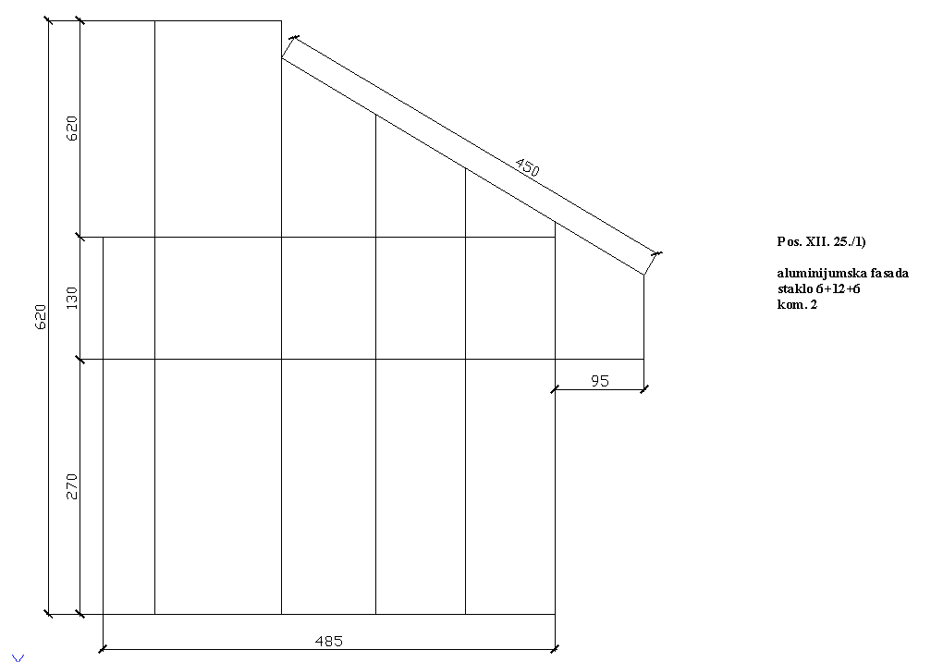

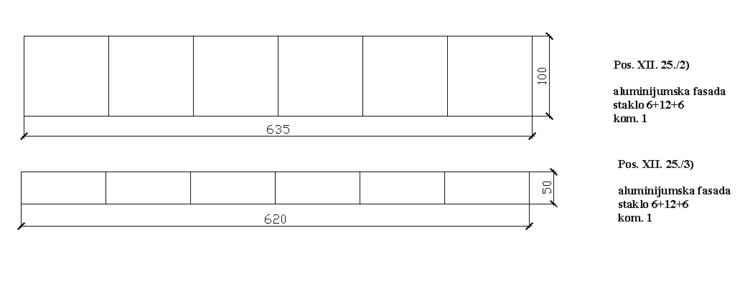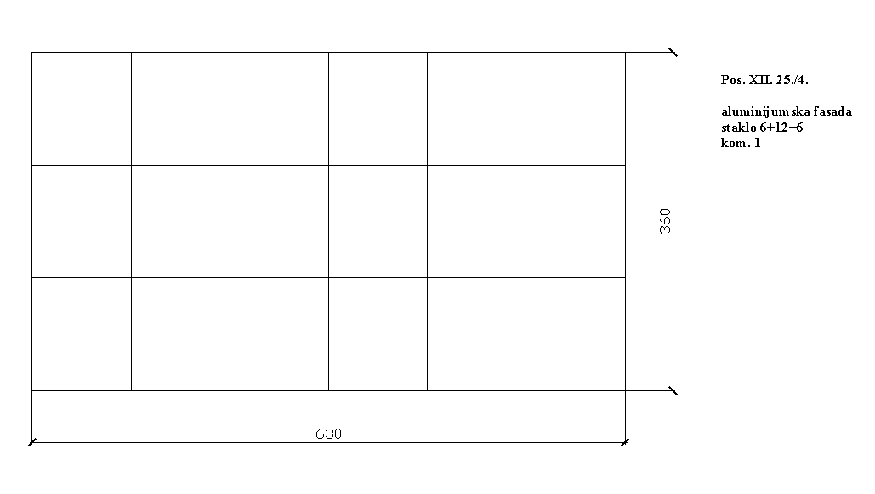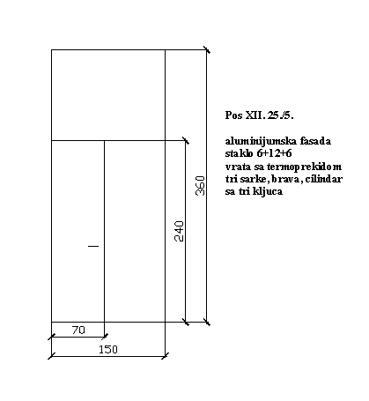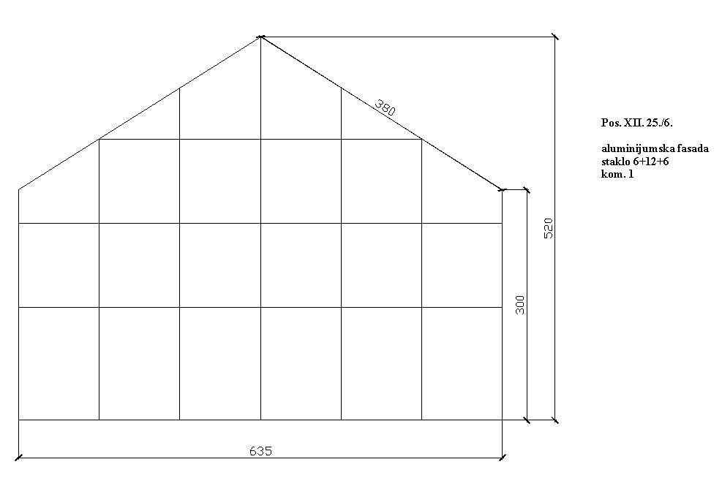
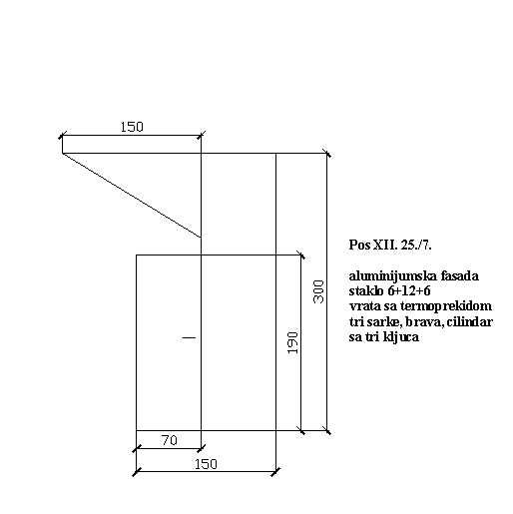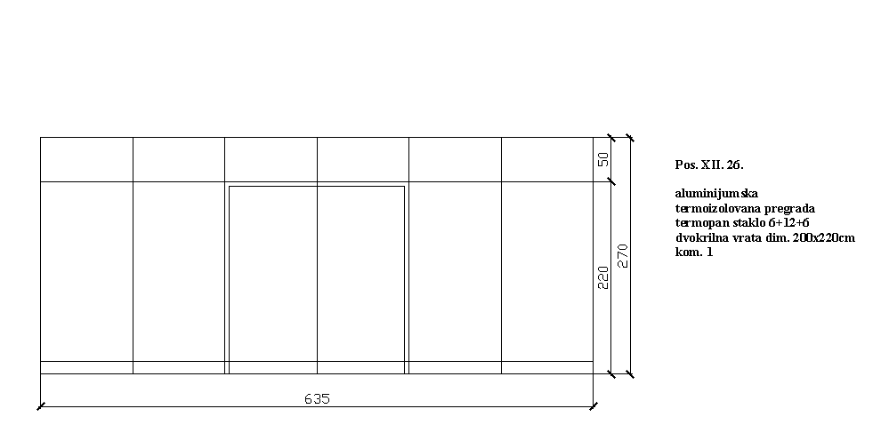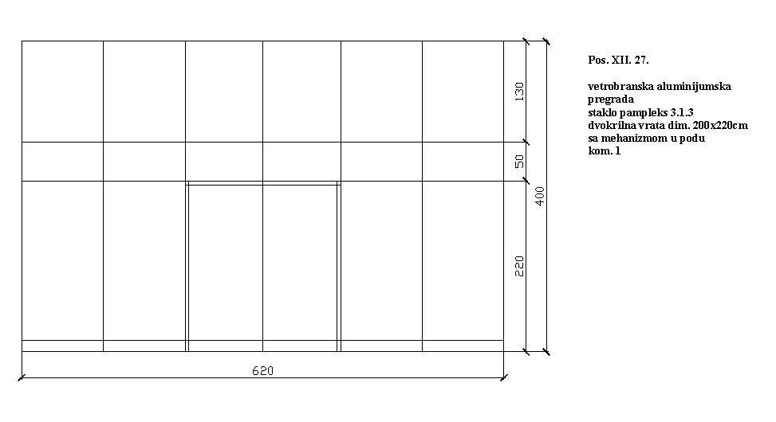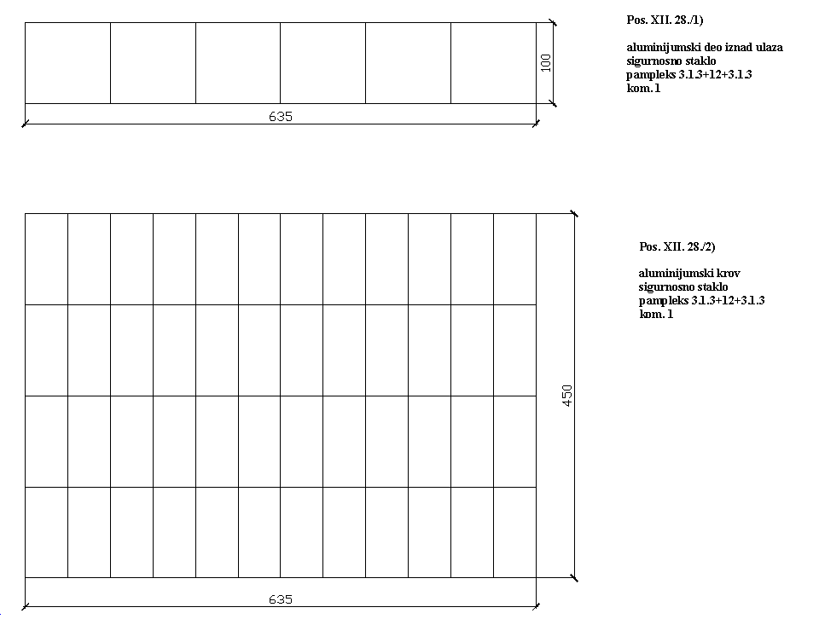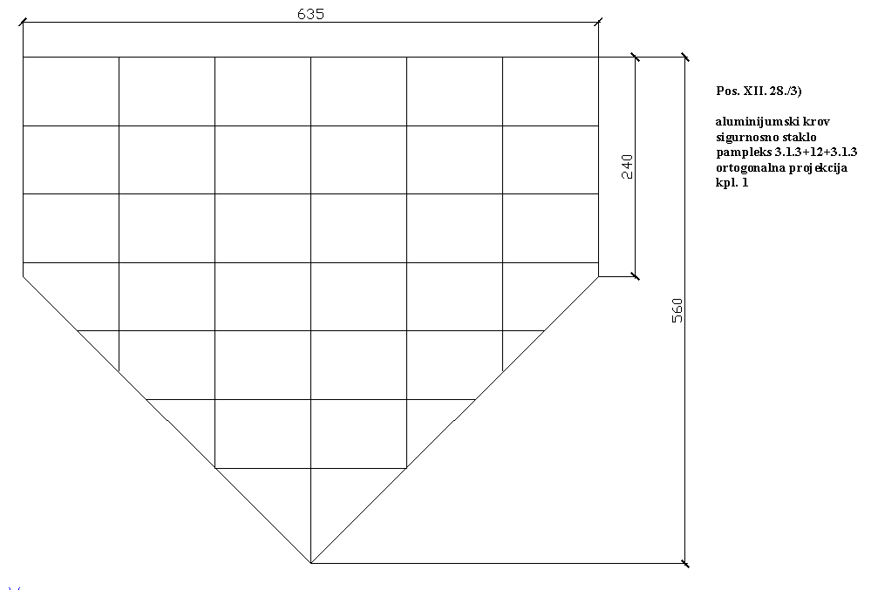

Упутство за попуњавање обрасца:
- понуђач је дужан да унесе све јединичне цене позиција у динарима, без ПДВ-а;
- ПДВ се посебно обрачунава у процентуалном износу од 20%;
Напомена:
Понуђач мора да попуни, овери печатом и парафира сваку страну обрасца. Уколико понуђачи подносе заједничку понуду, група понуђача може да се определи да образац потписују и печатом оверавају сви понуђачи из групе понуђача или група понуђача може да одреди једног понуђача из групе који ће попунити, потписати и печатом оверити образац.
У _____________,
 |  | ЗА ПОНУЂАЧА
(датум)
 |  | (име и презиме овлашћеног лица)
 | (мп) | (потпис овлашћеног лица)

РК/ОП ПРЕДСЕДНИК КОМИСИЈЕ
потпуковник
Китановић Ранђел, дипл.грађ.инж.
Урађено у једном примерку и достављено:
- Уз предмет ЈН
Објављено на интернет страници:
- www.nabavke.mod.gov.rs
- www.portal.ujn.gov.rs

